Tööde album
Restaureerimisprotokoll

Maris Vojdani
Teostaja nimi

Üliõpilane, IV kursus
Ametinimetus

Kõrgem Kunstikool Pallas, mööbliosakond
Tööde läbiviimise koht (asutus/osakond)

Annes Hermann, meister, Kõrgem Kunstikool Pallas
Juhendaja /ametinimetus/asutus
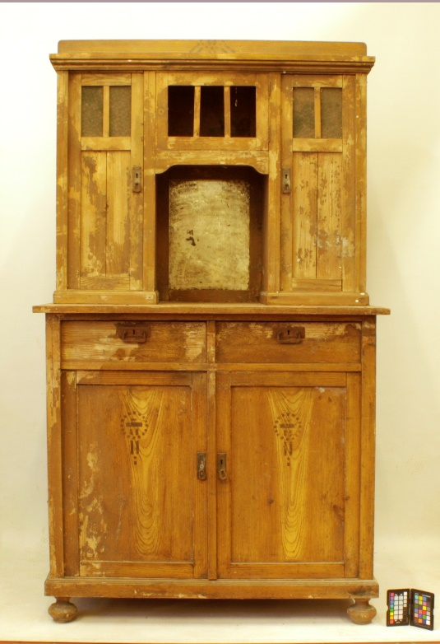
Foto1: Kapp enne restaureerimist
- Objekti andmed

Nimetus | Puhvetkapi alumine korpus
Autor | Teadmata
Dateering | 1930.-ndad
Materjal | Okaspuu (kuusk); lehtpuu (kask)
Tehnika | Kilp- ja raamkonstruktsioon; aaderdus
Mõõtmed | 112 x 103 (192) x 63 cm
Omanik | Liis Savikov
Tähis | Puudub

- Konserveerimistööde ülesanne/eesmärk

Puhastamine, viimistluse eemaldamine, viimistluse uuendamine, kahjustatud ja puuduvate detailide asendamine, konstruktsiooni tugevdamine.
Tööde teostamise aeg | 18.11.2019 – 31.01.2020

- Objekti iseloomustus

Kirjeldus  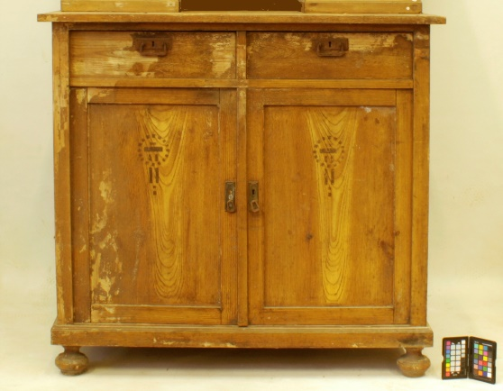  Foto 2: Kapi alumine osa | Kilpkonstruktsioonina lahendatud kaheosalisel puhvetkapil on kaks ust, mille kohal paiknevad kaks sahtlit.  Külgkilbid kinnituvad põhja külge kalasabatappidega, mis on kaetud profileeritud liistuga.  Kapil on treitud balustrikujulised jalad.  Kapi põhi, küljed ja pealmine paneel on valmistatud kuusest.  Kapi välispind on aaderdatud.  Ustel ja sahtlitel on metallist stiilitunnustega furnituur.  Kapi kohta teame nii palju, et vähemalt aastast 1950 on see olnud Pärnumaal, Audru vallas , Umblaugu talus. Talus elas minu vanaema Elfriede Krapp (Metsanurm) . Algselt pärineb kapp kusagilt Viljandimaalt, täpsemalt ei ole kahjuks enam võimalik küsida kuna ei ole ühtegi seotud isikut alles enam. (Liis Savikov)
Autori v töökoja märgistus, signatuur | Puudub
Muud pealdised, märgid, tekstid | Puuduvad
Andmed varasemate konserveerimis-restaureerimistööde teostamise kohta | Ei ole varem restaureeritud
Kirjandus- ja arhiiviallikad

- Objekti seisund enne konserveerimist

Seisundi kirjeldus  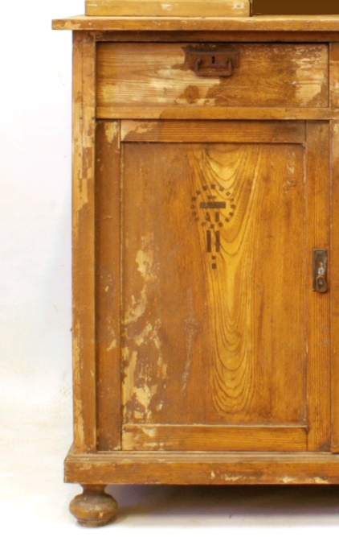  Foto:3 | Kapi pinnad ja katteviimistlus on tugevalt määrdunud, aaderdus on kulunud.  Kapi pealmisse ja tagaseina paneelidesse on puidu kuivamise tõttu tekkinud lõhed.  Kapi põhjas ja tagaseina paneelides on koi- ja näriliste kahjustused.  Kapi jalgadel on putukakahjutused.  Lukuplaadid, lukud ja spingaletid on roostetanud.  Kapi riiul ei ole säilinud.
Kokkuvõtlik/üldine hinnang objekti seisundile | Rahuldav

- Konserveerimistööde kava

Tööde loetelu | Tööde põhjendus
Eseme üldseisundi dokumen-teerimine: kirjeldamine ja pildistamine | Fikseerida eseme seisund, tuvastada konstruktsiooni kahjustused, määrata viimistluses kasutatud materjalid
Eseme puhastamine | Mustuse eemaldamine
Eseme konstruktsiooni tugevdamine | Kapi pealmise paneeli fikseerimine
Putukate kahjustuste parandamine | Toonesepa käikude täitmine
Näriliste poolt tekitatud kahjustuste parandamine | Aukude täitmine
Jalgade valmistamine | Stabiilse toetuspinna tekitamine
Puuduva riiuli valmistamine | Puuduva pinna taastamine
Kulunud ja kahjustatud viimistluse retušeerimine ja osaline eemaldamine | Viimistluskihile tervikliku üldmulje taastamine
Katteviimistluse taastamine
Lukuplaatide puhastamine | Rooste eemaldamine
Lõppdokumentatsiooni vormistamine | Teostatud tööde ja kasutatud materjalide fikseerimine

- Konserveerimistööde kirjeldus

Teostatud tööd | Kasutatud materjalid ja töövahendid
Eseme üldseisundi dokumenteerimine: kirjeldamine ja pildistamine | Fotokaamera Canon; mõõdulint; tekstitöötlusprogramm Word
Kapi korpuse ja sahtlite kuivpuhastus | Tolmuimeja; taldlihvimismasin
Kapi korpuse ja sahtlite märgpuhastus | Auruti (Plyno GV 6); roheline seep; vesi
Viimistluskihi puhastamine | Lakieemaldusgeelid Pregan Megaclean X - tra ja Paint and Varnish Remover; hambahari; pesukäsn; roheline seep; vesi
Kapi pealmise paneeli fikseerimine freesitud pesasse paigaldatud liistu abil | Okaspuit (mänd); PVA liim; käsifrees Ø8 mm
Toonesepa käikude täitmine | Linaõlikitt; pahtlilabidas; karukeel P360
Jalgade rekonstrueerimine | Lehtpuit (kask); PVA liim; treipink
Lukuplaatide puhastamine roostest | Terashari
Kulunud viimistluskihi retušeerimine | Akrüülvärvid, pintsel
Uue viimistluskihi põhja pealekandmine * | Jänesenaha liim; kriit, pintsel
Aaderduse taastamine | Pintsel; kartongist kamm;
Viimistlemine | Eskaro puidulakk (alküüd Nr.10)
Lõppdokumentatsiooni vormistamine | Fototöötlusprogramm PhotoShop; tekstitöötlusprogramm MS Word
Muudatused konserveerimistööde kavas

- Illustratiivne materjal (fotod, skeemid jne)

* Kriidikrundi koostis
1L vett (sellest ¼ L maarjajääle)
60 -70g jänesenahaliimi (graanulid)
5g maarjajääd
1 osa kriiti
1 osa tsinkvalget
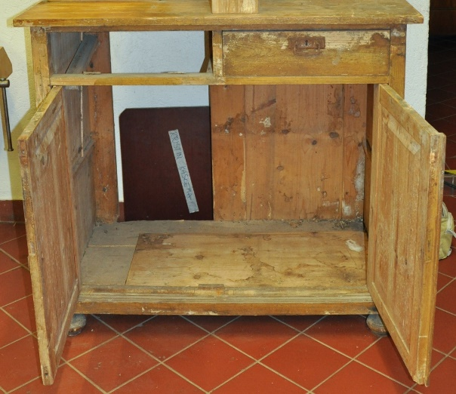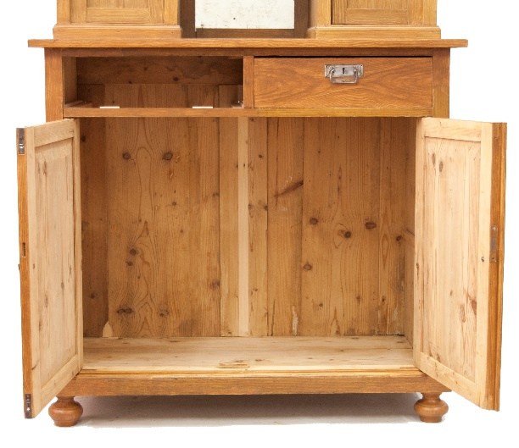
Foto 3: Vaade korpuse sisse enne ja pärast puhastamist ja parandusi.

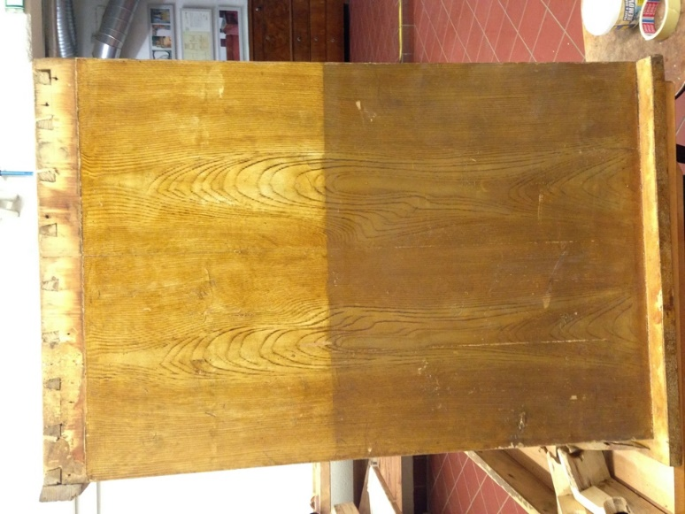
Foto 4: Kapi viimistluskihi puhastamine: üleval puhastatud pind, all puhastamata pind.

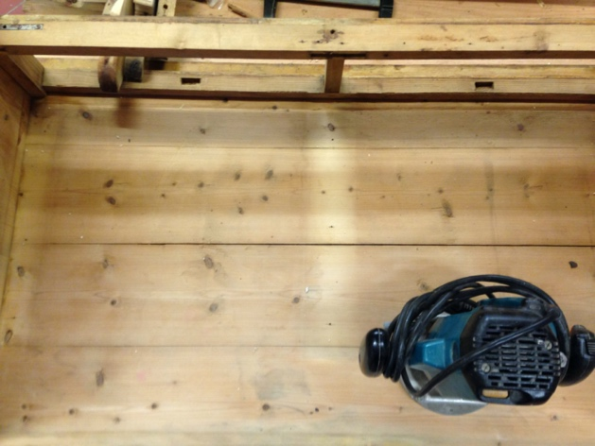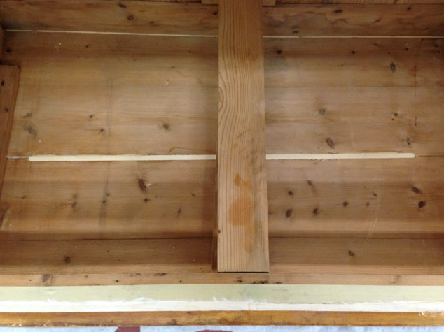
Foto 5: Vasakpoolsel pildil lõhe kapi pealmises paneelis. Parempoolsel pildil fikseerimiseks paigaldatud liist.

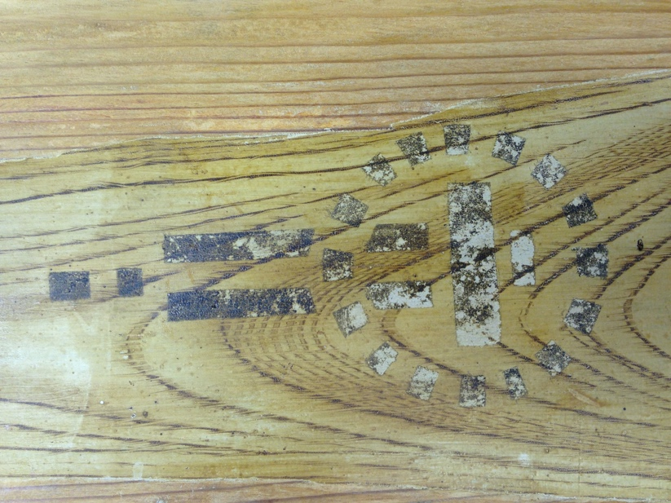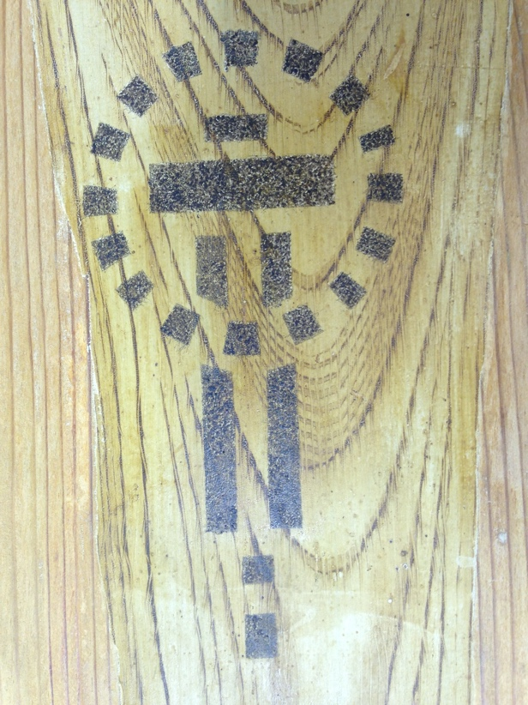
Foto 6: Kulunud dekoratsioonielementide taastamine akrüülvärvidega: vasakul enne ja paremal pärast.

- Teostatud tööde tulemus

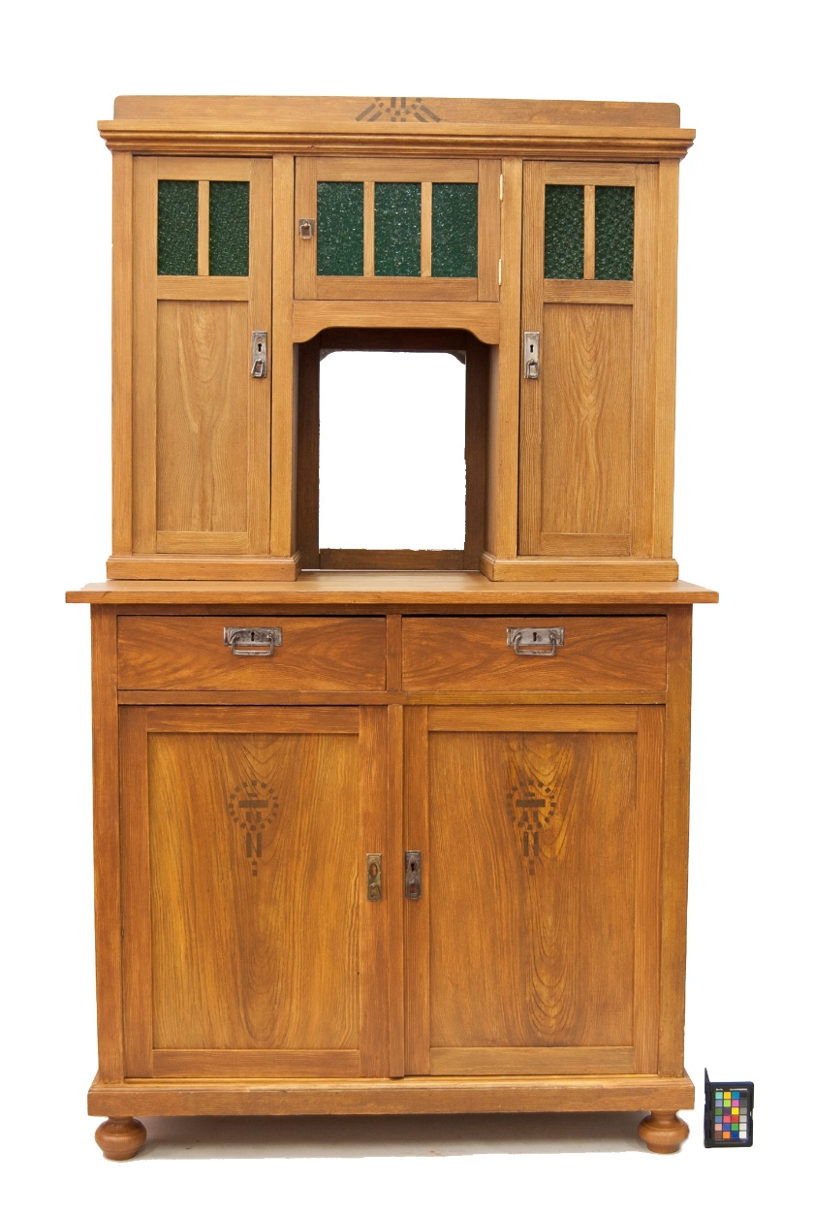
Foto 7: Kapp peale restaureerimist

- Säilitus- ja hooldusjuhend

Kuupäev

Allkiri

